沖縄カトリック中学高等学校インターアクトクラブ
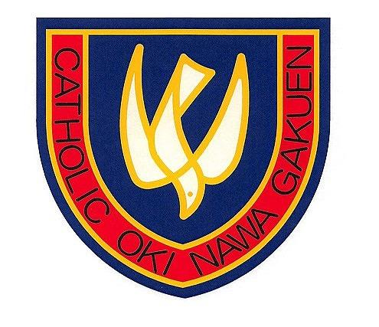
学校名：沖縄カトリック中学高等学校
部員数：中学2年生1名 中学3年生2名
高校1年生2名 高校2年生6名
高校3年生2名 合計13名
インターアクトクラブ創立：2023年9月1日
提唱ロータリークラブ：宜野湾ロータリークラブ
学校紹介
本校は、2004年（平成16年）に高等学校が開校し、今年で19年目になります。本校は沖縄県で唯一、中高一貫教育を行っているカトリックミッションスクールであり、カトリック的世界観に基づき、優れた道徳心と高い知性を備えた自主自立の人づくりを目的に設立されました。全てにおいて、感謝の心と人への奉仕を忘れず、学問に励むこと、これがカトリック沖縄学園のモットーです。
【令和５年度活動報告】
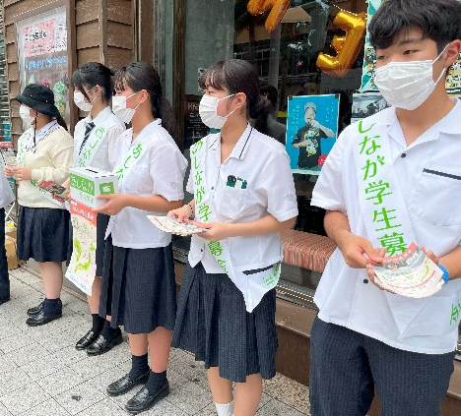
４月 新入生ウェルカムボード作成
あしなが学生募金参加（国際通り暖簾街）
５月 「つなぐ書店」への本の寄付活動
7月 沖縄カトリック小学校学童クラブの補助活動
おひさま保育園 ボランティア活動
10月 秋田県豪雨からの復旧支援募金活動
あしなが学生募金参加（国際通り暖簾街）
１１月 「つなぐ書店」への本の寄付活動
子ども夢の商店街 サポーター活動
12月 国際通りクリーン奉仕活動
花の寄せ植えとクリスマスカードのプレゼント
（真栄原公民館・カトリック小学校学童クラブ・おひさま保育園へ）
１月 ポリオ学習会（ポリオプラス委員会の小林先生による卓話）
２月 食糧支援活動計画
３月 今年度の反省と次年度の計画
- 定例活動日：毎週水曜日の早朝清掃・放課後の活動
